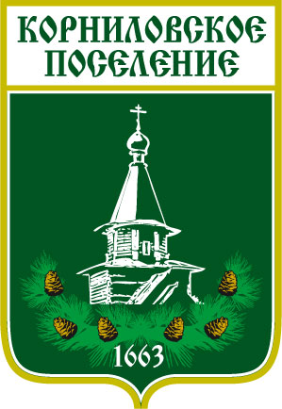

Администрация муниципального образования
«Корниловское сельское поселение»
_____________________________________________________________________
ПОСТАНОВЛЕНИЕ

с. Корнилово № 156 от 27.05.2021 г.

Об установлении публичного сервитута
на часть земельного участка
с кадастровым номером 70:14:0300092:15457

Руководствуясь статьей 23 Земельного кодекса Российской Федерации, в целях обеспечениях беспрепятственного прохода и проезда к земельным участкам и иным объектам,

ПОСТАНОВЛЯЮ:
1. Установить публичный сервитут на часть земельного участка с кадастровым номером 70:14:0300092:15457, расположенного по адресу: Российская Федерация, Томская область, Томский район, Муниципальное образование "Корниловское сельское поселение", с. Корнилово, пер. Новый, 1, площадью 149 кв.м., для прохода и проезда неопределенного круга лиц, в границах согласно прилагаемой схеме.
2. Сервитут устанавливается бессрочно.
3.Правообладателю земельного участка с кадастровым номером 70:14:0300092:15457, расположенного по адресу: Российская Федерация, Томская область, Томский район, Муниципальное образование "Корниловское сельское поселение", с. Корнилово, пер. Новый, 1, не препятствовать проходу и проезду по части земельного участка, в отношении которой настоящим постановлением установлен публичный сервитут.
4. Направить настоящее постановление в Управление Федеральной службы государственной регистрации, кадастра и картографии по Томской области для внесения сведений об установлении сервитута в Единый государственный реестр недвижимости

Глава поселения ______________________ В.В. Макаров

Исп. Рагузина Анастасия Альбертовна
Т.46-85-50

